Pomůcky: zvuková karta, mikrofon.
Postup práce: z vlastní zkušenosti víme, že měřit mikrofonem klidový tep je téměř nemožné, protože tepna příliš nepulzuje. Proto je dobré, aby se student, na kterém budeme měření demonstrovat, těsně před vlastním měřením trochu proběhl, nejlépe po schodech nahoru a dolů. Pomineme nyní pedagogické aspekty tohoto kroku (možnost úrazu), protože pro třídu je funící spolužák objektem velkého zájmu. Nachystáme tedy měření signálu v programu Free Audio Editor a po doběhu studenta ho necháme přiložit mikrofon na krční tepnu.
Náhled signálu: Výsledek vidíme na obr. 45. Po softwarovém zesílení můžeme opět pomocí příslušných nástrojů odečíst periodu a určit frekvenci tepu.
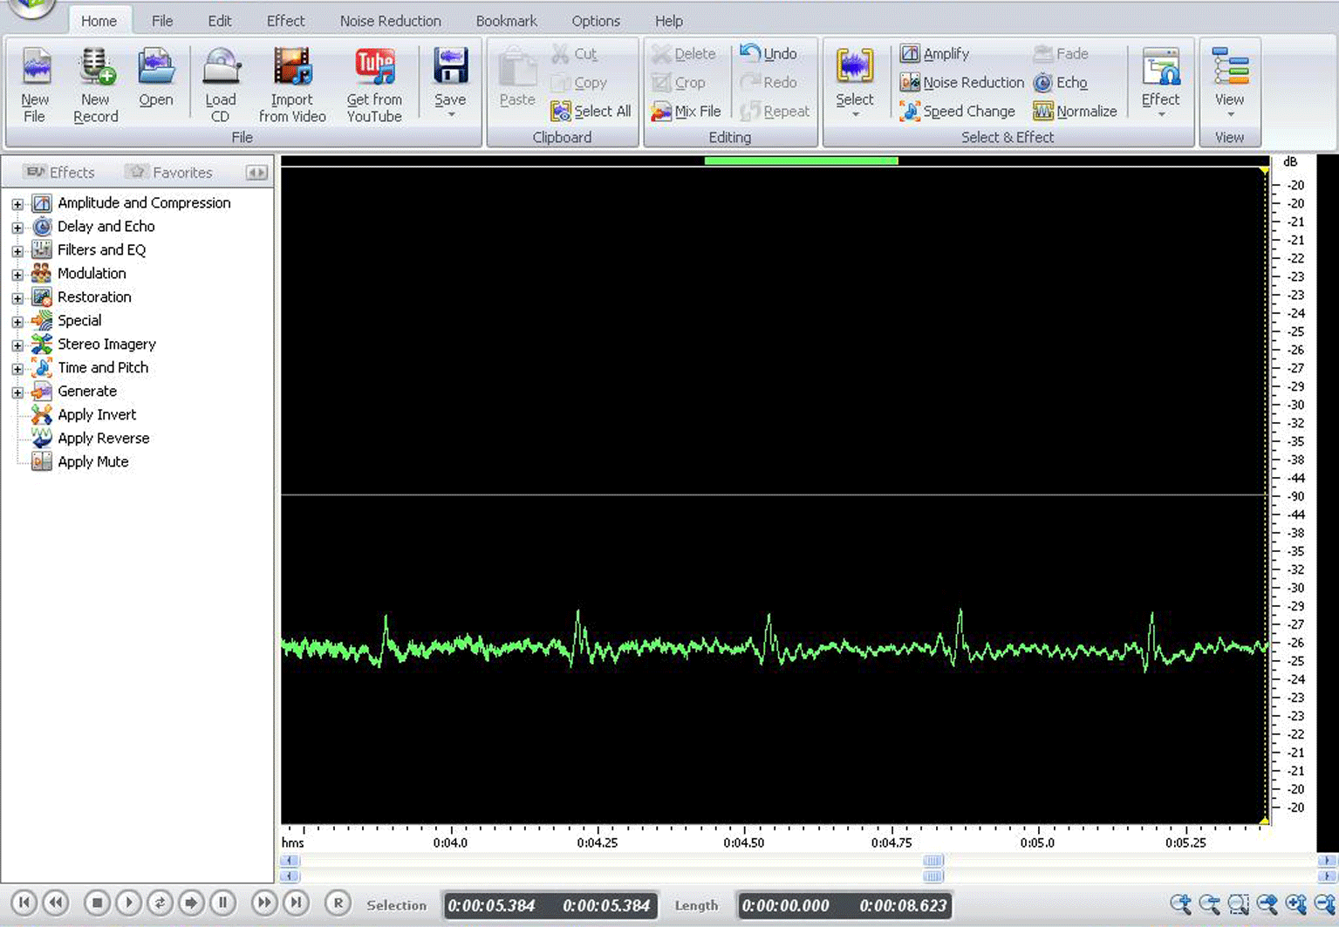
Obr. 45 Měření tepové frekvence

I když je signál málo výrazný, lze přesto rozlišit pravidelné změny oproti šumu na pozadí. Námi změřená perioda měla hodnotu T = 0,323 s, což odpovídá tepové frekvenci f = 3,1 Hz = 186 tepů za minutu.

Didaktické poznámky: experiment je vhodný spíše v nižších ročnících víceletého gymnázia, kdy si lze pna toto téma představit i laboratorní práci. Ve vyšších ročnících by se již tento pokus asi nesetkal s takovým ohlasem, takže ho můžeme předvést pro zpestření v rámci demonstrace kmitů.

Srovnání se soupravou ISES a klasickou metodou
Klasická metoda spočívá např. v použití ručního digitálního tlakoměru. Experimentem jsme ověřili, že obě metody vedou k téměř totožným výsledkům.
Zařazení experimentu ve výuce
V nižších ročnících víceletého gymnázia lze pokus realizovat jako laboratorní cvičení zaměřené na mezipředmětové vztahy v rámci integrované výuky.
Ve vyšších ročnících můžeme pokus použít jako motivační experiment před zahájením výkladu tematického celku Mechanické kmitání.

